千秋萬歲 | 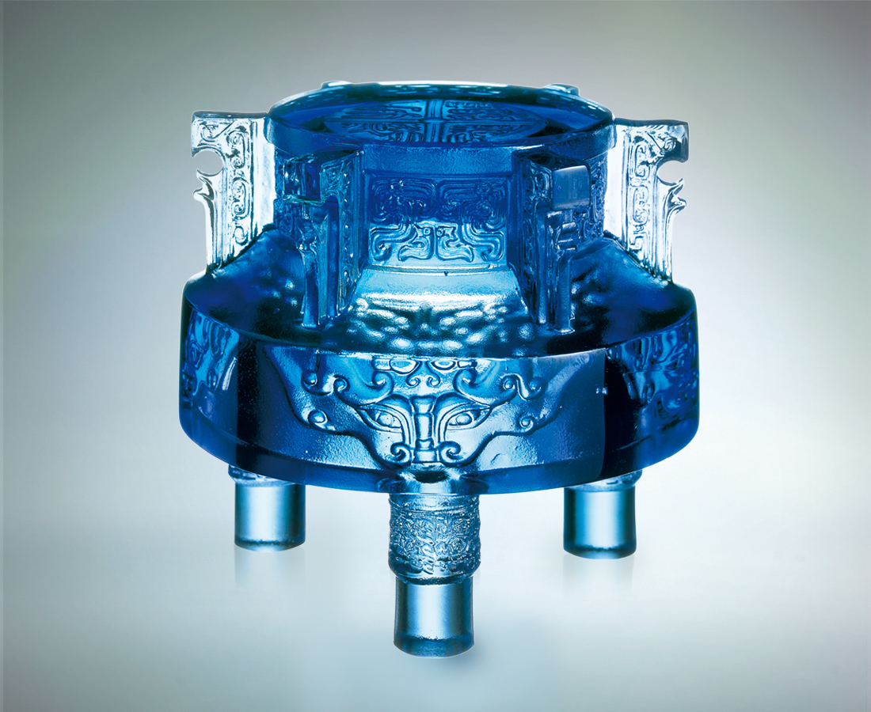
龍 飛天
大開大合 引入
富麗堂皇的干雲豪氣
龍 潛泳
見多識廣 引領
心平氣和的圓熟智慧
青春夢
收放自如而自在氣派
Everlasting Times
The flying dragon, brings about magnificent heroism. The diving dragon. Leads to a knowledgeable horizon. Peaceful maturity and wisdom, brings youthful dream into ease.

編號 | 1442020 | No | 1442020
名稱 | 千秋萬歲 | Name | Everlasting Times
顏色 | 青 | Color
尺寸 | 8 * 8 * 7.4 | Size | 8 * 8 * 7.4
重量 | 0.5 | Weight | 0.5
限量 | X | Limited Edition | X
售價 | NT$ 5680 | Price | NT$ 5680
 | RMB$ 1422 |  | RMB$ 1422

